3. a) Standart direnç değerleriyle kurulan devre ;
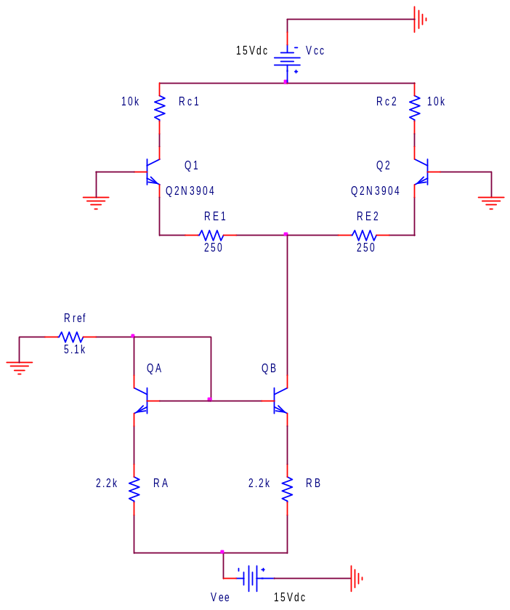
b) DC voltajlar
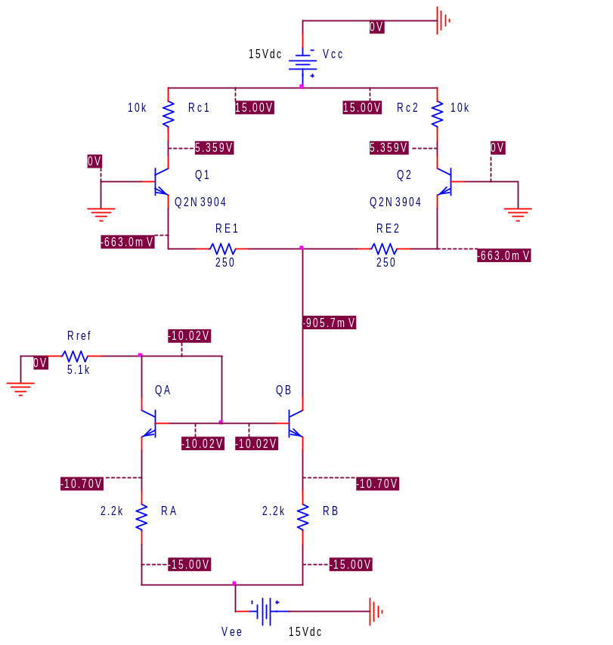
V_{CE1,2} = 5.359 V - (- 663 mV ) = 6.022 V
DC akımlar
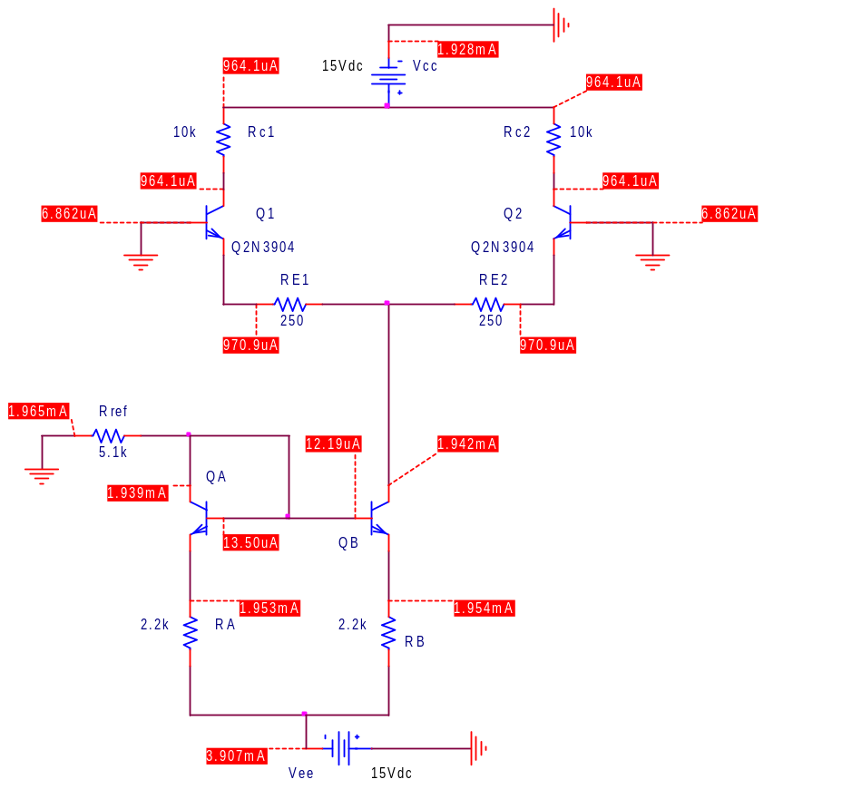

I_{CQ1,2} = 964.1 µA
I_{CQA,B} = 1.939 mA

Sonuç olarak dc analizde bulduğumuz sonuçlar , ön çalışmada ve deney föyünde verilen bilgiler ile tutarlı çıkmıştır. V_{CE1,2} yaklaşık 6V , I_{CQ1,2} yaklaşık 1 mA ve I_{CQA,B} yaklaşık 2mA olarak bulunmuştur.

c) Transient simulation
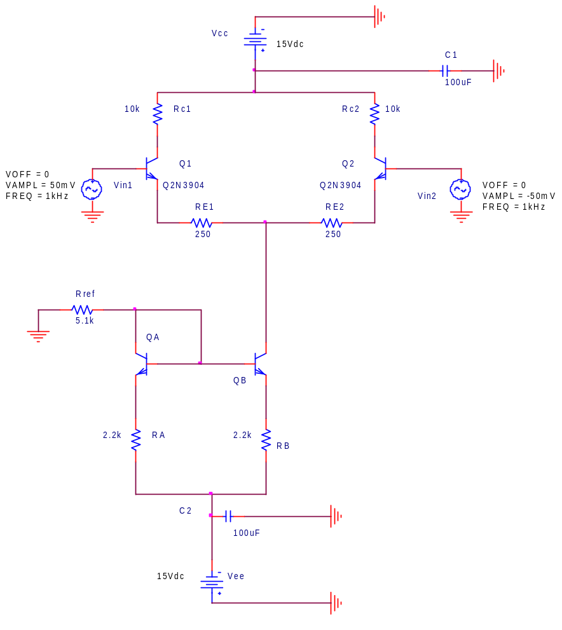
V_{in1} grafiği ;
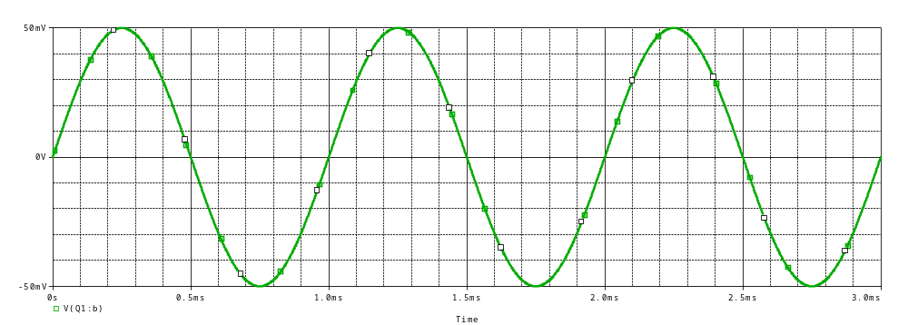

V_{in1} = 50 mV_{peak}

V_{out1} grafiği;
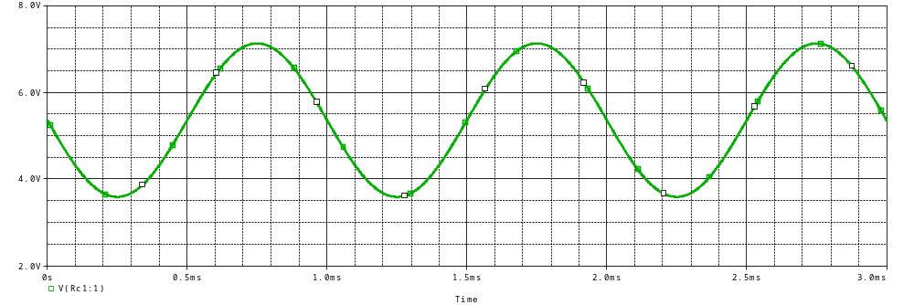
V_{out1} = - 3.54 V_{p-p}

V_{out2} grafiği ;
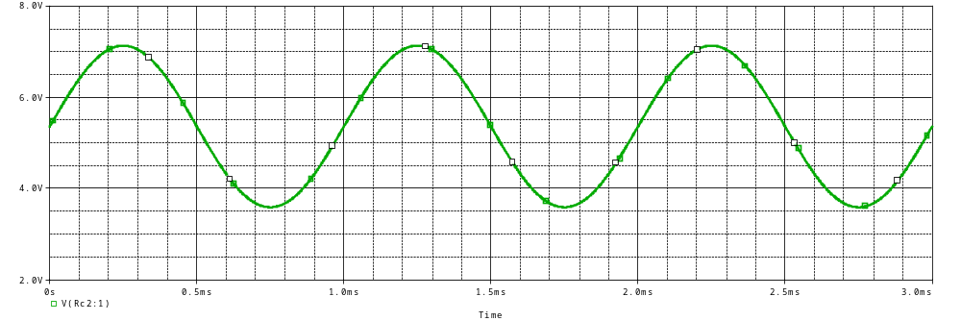
V_{out2} = 3.54 V_{p-p}

V_{odm} = V_{out1} – V_{out2} grafiği ;
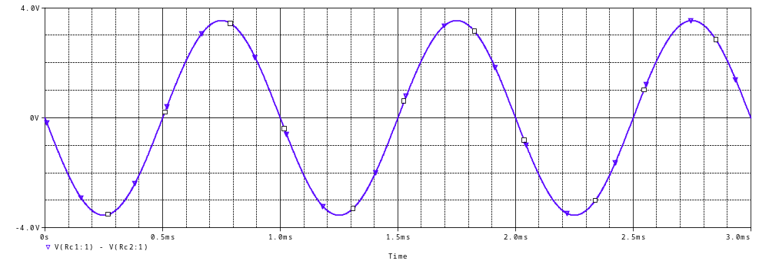
V_{odm} = 7.08 V_{p-p}
V_{idm} = V_{in1} – V_{in2} grafiği ;
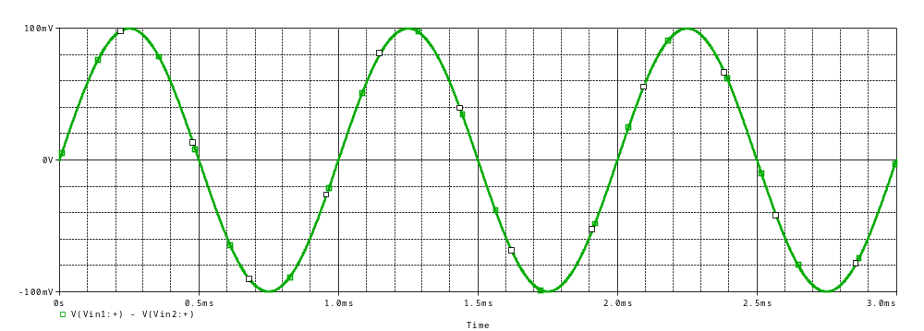
V_{idm} = 200 mV_{p-p}

A_{vdm-diff} = ( V_{out1} – V_{out2} ) / ( V_{in1} – V_{in2} )
A_{vdm-diff} = - 35.4

A_{vdm-se1} = V_{out1} / V_{idm}
A_{vdm-se1} = - 17.7

A_{vdm-se2} = V_{out2} / V_{idm}
A_{vdm-se2} = 17.7

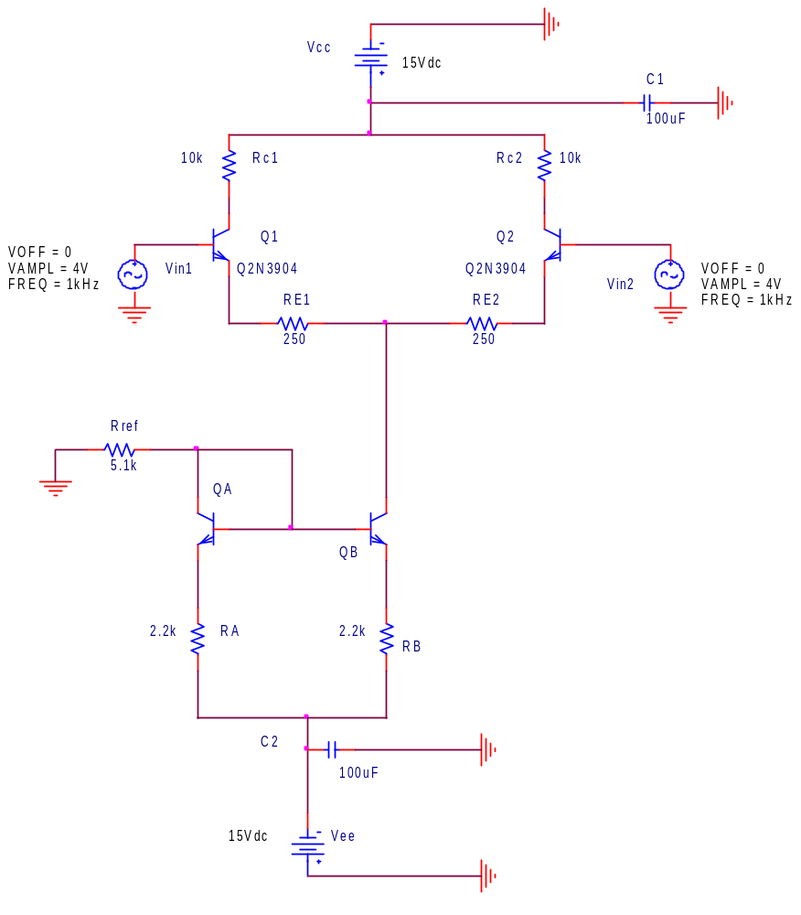
V_{out1} ve V_{out2} grafiği ;
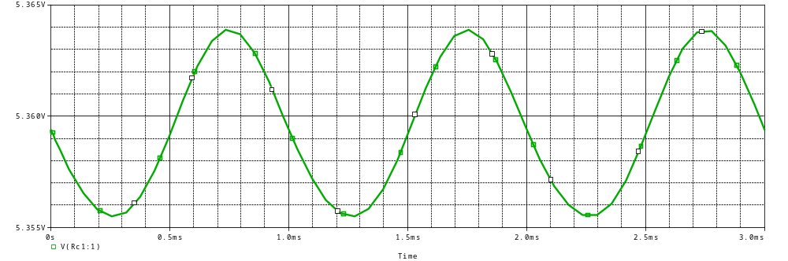
V_{out1} = V_{out2} = 8.4 mVp-p

V_{icm} grafiği ;
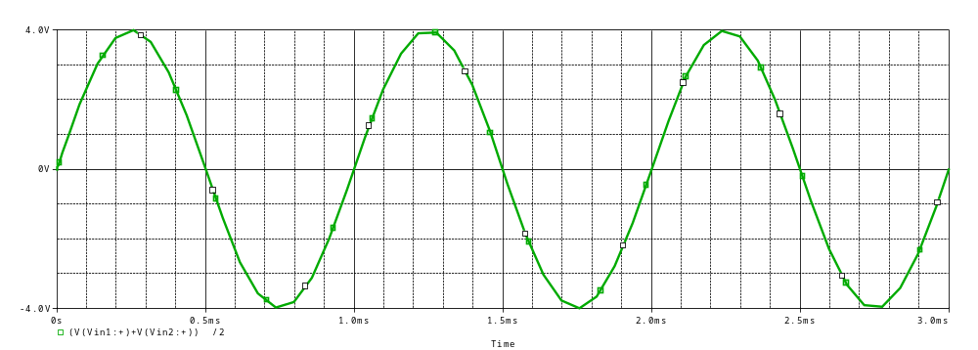
V_{icm} = ( V_{in1} + V_{in2} ) /2
V_{icm} = 7.96 V_{p-p}

A_{vcm-se1} = A_{vcm-se2} = V_{out1} / V_{icm}
A_{vcm-se1} = A_{vcm-se2} = -0.001

d) Ön çalışmada hesaplanan değerler ( with hand ) ;

R_{C} | 9.7 kΩ
R_{ref} | 4.88 kΩ
A_{vdm-diff} | -36.36
A_{vdm-se1} | -18.18
A_{vdm-se2} | 18.18
R_{EE} | 7.025kΩ
CMRR | 25.5
A_{vcm-se1} | -0.69
R_{idm} | 55 kΩ
R_{icm} | 365 kΩ

V_{in1} = 50 mV_{peak} ve V_{in2} = - 50 mV_{peak} için pspice sonuçları ;
R_{C} | 10 kΩ
R_{ref} | 5.1 kΩ
A_{vdm-diff} | -35.4
A_{vdm-se1} | -17.7
A_{vdm-se2} | 17.7
V_{out1} | -3.54 V_{p-p}
V_{out2} | 3.54 V_{p-p}
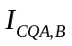 | 1.939 mA
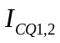 | 964.1 µA
V_{odm} | 7.08 V_{p-p}
V_{idm} | 200 mV_{p-p}

V_{in1} = 4 V_{peak} ve V_{in2} = 4 V_{peak} için pspice sonuçları ;

A_{vcm-se1} | -0.001
V_{out1} | 8.4 mV_{p-p}
V_{out2} | 8.4 mV_{p-p}
V_{icm} | 7.96 V_{p-p}

